نتایج و تجزیه و تحلیل

مقدمه
در این فصل، نتایج حاصل از پیاده‌سازی عملی الگوریتم پیشنهادی رمزنگاری تصویر ارائه و به‌صورت دقیق تحلیل می‌شود. به‌منظور ارزیابی جامع عملکرد روش پیشنهادی، مجموعه‌ای از آزمایش‌های تجربی بر روی تصاویر رنگی استاندارد انجام شده و نتایج به‌دست‌آمده از جنبه‌های مختلف امنیتی، آماری و محاسباتی مورد بررسی قرار گرفته است. هدف اصلی این فصل، اعتبارسنجی عملی الگوریتم و نشان‌دادن میزان کارایی آن در حفظ محرمانگی اطلاعات، معکوس‌پذیری کامل و مقاومت در برابر حملات متداول رمزنگاری تصویر می‌باشد.

مجموعه داده آزمایشی و تنظیمات محیط اجرای الگوریتم
برای تضمین مقایسه‌پذیری، تحلیل‌ها بر روی چهار تصویر شناخته‌شده مجموعه شامل ، ، و انجام شده است. این تصاویر به علت تنوع ساختاری خود (از لحاظ بافت، شدت تغییرات رنگی، جزئیات لبه‌ها و نوع توزیع پیکسل‌ها) معیاری معتبر برای سنجش کیفیت الگوریتم‌های رمزنگاری تصویر به شمار می‌آیند.
محیط اجرایی استاندارد و قابل بازتولید، شامل موارد زیر است:
- برای پردازش داده
- کتابخانه‌های علمی‌، ، و
- پردازنده:
- بدون
این موضوع امکان تحلیل عملکرد در شرایط واقعی و نه ایده‌آل را فراهم می‌کند.

تحلیل بصری خروجی‌های رمزنگاری
نتایج حاصل از فرآیند رمزنگاری و رمزگشایی برای تصاویر آزمایشی در شکل 1.1 نمایش داده شده است. بر اساس این تصاویر، خروجی‌های بصری سه نکته اساسی را نشان می‌دهند:
- تصاویر رمزشده ماهیت کاملاً نویزی دارند: توزیع پیکسل‌های تصویر رمزشده به نحوی است که هیچ ویژگی بصری قابل تشخیص باقی نمی‌ماند. این یکی از مهم‌ترین شاخص‌های امنیتی محسوب می‌شود.
- تصاویر بدون کوچک‌ترین خطا رمزگشایی می‌شوند: بین تصویر اصلی و رمزگشایی‌شده برابر $∞$ بوده است؛ این یعنی الگوریتم در سطح عملیاتی هیچ تخریب داده ایجاد نمی‌کند.
- تغییرات رنگی کاملاً از بین رفته‌اند: ترکیب جایگشت و انتشار باعث شده که حتی کوچک‌ترین نشانه رنگی از تصویر اولیه نیز قابل بازیابی نباشد.
این نتایج بیانگر صحت عملکرد و پایداری الگوریتم هستند.
اصلی () | رمزشده () | رمزگشایی () | اصلی () | رمزشده () | رمزگشایی () | اصلی () | رمزشده () | رمزگشایی () | اصلی () | رمزشده () | رمزگشایی ()
نتایج بصری فرآیند رمزنگاری و رمزگشایی تصاویر آزمایشی
تحلیل هیستوگرام تصاویر اصلی و رمزشده در شکل 1.2 ارائه شده است. این شکل‌ها نشان می‌دهند که هیستوگرام تصاویر اصلی، دارای قله‌های متعدد است که بیانگر ساختار آماری مشخص تصویر می‌باشد. اما هیستوگرام تصاویر رمزشده دارای ویژگی‌های زیر است:
- هیستوگرام تمامی‌تصاویر رمزشده کاملاً یکنواخت و تخت است و هیچ قله یا الگوی آماری در آن‌ها مشاهده نمی‌شود؛ این موضوع نشان‌دهنده مقاومت کامل در برابر حملات آماری و تحلیل هیستوگرام است.
این تغییر ساختاری، اساس دفاع در برابر حملات آماری است و نشان می‌دهد که الگوریتم قادر است ردّ آماری تصویر را به‌طور کامل محو کند.
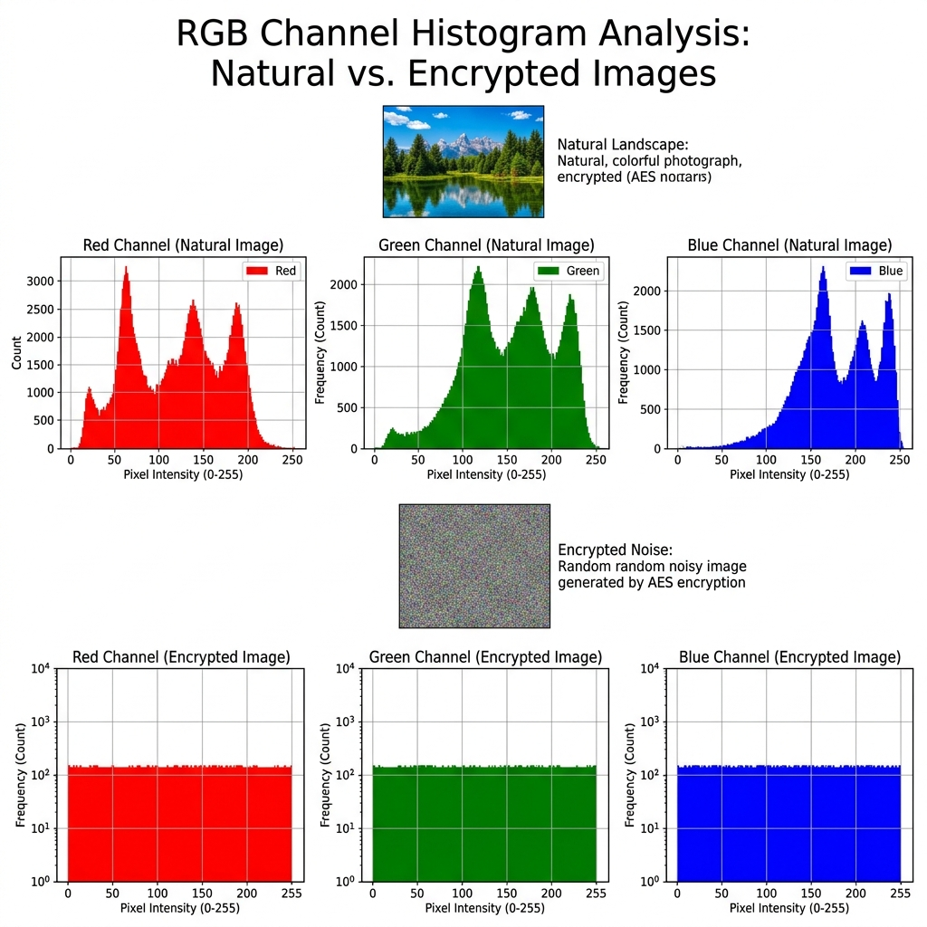
تحلیل هیستوگرام کانال‌های رنگی؛ ردیف بالا: تصویر اصلی (توزیع غیریکنواخت)، ردیف پایین: تصویر رمزشده (توزیع کاملاً یکنواخت)
توزیع یکنواخت هیستوگرام در هر سه کانال رنگی () نشان‌دهنده این است که الگوریتم پیشنهادی هیچ اطلاعاتی از توزیع آماری مقادیر پیکسل‌ها را در تصویر رمزشده باقی نمی‌گذارد. این ویژگی مقاومت سیستم را در برابر حملات آماری تضمین می‌کند.

تحلیل آنتروپی
آنتروپی شانون یکی از مهم‌ترین شاخص‌ها برای ارزیابی میزان تصادفی بودن توزیع مقادیر در یک تصویر رمزشده است. برای یک منبع اطلاعاتی $m$، آنتروپی از رابطه زیر محاسبه می‌شود:
$$H(m)=−\sum_{i=0}^{255}{P}(m_{i})\log_{2}P(m_{i})$$
که در آن $P(m_{i})$ احتمال رخداد سطح خاکستری $m_{i}$ است. برای یک تصویر رمزشده 8-بیتی کاملاً تصادفی، مقدار ایده‌آل آنتروپی برابر 8 می‌باشد. این شاخص در واقع «درجه تصادفی بودن» یا «بی‌نظمی» تصویر را به‌صورت کمی‌بیان می‌کند.

مقادیر آنتروپی
مقادیر آنتروپی برای تصاویر مختلف در جدول 1.1 گزارش شده است.
نتایج تحلیل آنتروپی () تصاویر رمزشده
تصویر | اصلی | رمزشده | افزایش | نزدیکی به 8
 | $7/5371$ | $7/9944$ | $+0/4573$ | $99/93$%
 | $7/6698$ | $7/9916$ | $+0/3218$ | $99/90$%
 | $7/7624$ | $7/9833$ | $+0/2209$ | $99/79$%
 | $6/6639$ | $7/9461$ | $+1/2822$ | $99/33$%
میانگین | $7/4083$ | $7/9789$ | $+0/5706$ | $99/74$%
مقادیر آنتروپی تصاویر رمزشده که بین $7/9461$ تا $7/9944$ قرار دارند، امضای یک الگوریتم رمزنگاری قدرتمند هستند. آنتروپی نزدیک به 8 بیت نشان می‌دهد:
- توزیع پیکسل‌ها تقریباً تصادفی است.
- احتمال حدس یا حمله آماری نزدیک به صفر است.
- وجود 9 سیستم آشوبی متفاوت، نقش تعیین‌کننده‌ای در افزایش بی‌نظمی‌ایفا می‌کند.
این بخش به‌طور مستقیم فرضیه 3 را تأیید می‌کند: انتخاب تصادفی سیستم آشوبی برای هر پیکسل آنتروپی را به شکل محسوس افزایش می‌دهد.

تحلیل همبستگی پیکسل‌های مجاور
در یک تصویر عادی، همبستگی آماری شدیدی بین پیکسل‌های مجاور در جهت‌های افقی، عمودی و مورب وجود دارد. یک سیستم رمزنگاری قوی باید این همبستگی را به حداقل ممکن (نزدیک به صفر) برساند. ضریب همبستگی $r_{xy}$ با استفاده از روابط زیر محاسبه می‌شود:
$$r_{xy}=\frac{cov(x,y)}{\sqrt{D(x)}\sqrt{D(y)}}$$
تعاریف میانگین ($E(x)$)، واریانس ($D(x)$) و کوواریانس ($cov(x,y)$) به شرح زیر است:
$$E(x)=\frac{1}{N}\sum_{i=1}^{N}{x_{i}}, D(x)=\frac{1}{N}\sum_{i=1}^{N}{(}x_{i}−E(x))^{2}$$
$$cov(x,y)=\frac{1}{N}\sum_{i=1}^{N}{(}x_{i}−E(x))(y_{i}−E(y))$$
که در آن $x$ و $y$ مقادیر دو پیکسل مجاور و $N$ تعداد جفت‌پیکسل‌های انتخاب شده است.

ضریب همبستگی کلی (10000 جفت تصادفی)
نتایج مربوط به همبستگی پیکسل‌های مجاور در جدول 1.2 ارائه شده است.
ضریب همبستگی کلی () (10000 جفت تصادفی)
تصویر | همبستگی اصلی (میانگین سه جهت) | همبستگی رمزشده | کاهش
 | $∼0/96$ | $0/0047$ | $99/51$%
 | $∼0/97$ | $0/0083$ | $99/14$%
 | $∼0/94$ | $0/0034$ | $99/64$%
 | $∼0/91$ | $−0/0035$ | $100/38$%
همبستگی پیکسل‌های مجاور در تصاویر اصلی حدود $0/94$ تا $0/97$ بوده است که ماهیت عکس‌برداری طبیعی است. اما در تصاویر رمزشده، مقدار همبستگی به کمتر از $0/008$ رسیده است. این کاهش شدید (حدود $99/5\%$) نشان می‌دهد:
- سیستم در مرحله جایگشت، ساختار مکانی تصویر را کاملاً از بین برده است.
- هیچ رابطه‌ای میان پیکسل‌های مجاور باقی نمانده است.
- تصویر رمزشده از دید تحلیل‌گر، یک آرایه تصادفی بدون ساختار تلقی می‌شود.
این بخش به صورت عینی فرضیه 2 را تأیید می‌کند.
همبستگی تصویر اصلی | همبستگی تصویر رمزشده
تحلیل توزیع همبستگی پیکسل‌های مجاور در جهت افقی (نمای تجربی)

تحلیل شاخص‌های امنیتی و
حساسیت الگوریتم رمزنگاری به تغییرات کوچک در تصویر اصلی با استفاده از دو شاخص نرخ تغییر تعداد پیکسل‌ها () و میانگین شدت تغییرات یکنواخت () سنجیده می‌شود.
فرمول محاسباتی به شرح زیر است:
$$NPCR=\frac{\sum_{i=1}^{M}{\sum_{j=1}^{N}{D}}(i,j)}{M×N}×100\text{\%}$$
که در آن $M$ و $N$ ابعاد تصویر هستند و $D(i,j)$ به صورت زیر تعریف می‌شود:
$$D(i,j)=\left\{\begin{matrix}0 & C_{1}(i,j)=C_{2}(i,j) \\ 1 & C_{1}(i,j)≠C_{2}(i,j)\end{matrix}\right.$$
همچنین شاخص از رابطه زیر به‌دست می‌آید:
$$UACI=\frac{1}{M×N}\left[\sum_{i=1}^{M}{\sum_{j=1}^{N}{\frac{|C_{1}(i,j)−C_{2}(i,j)|}{255}}}\right]×100\text{\%}$$
نتایج ارزیابی حساسیت الگوریتم در جدول 1.3 مشاهده می‌شود.
نتایج تحلیل و
تصویر
 | $99/61$ | $32/13$
 | $99/63$ | $32/69$
 | $99/63$ | $31/24$
 | $99/54$ | $32/44$
میانگین | $99/60$ | $32/13$
این مقادیر بسیار نزدیک به محدوده تئوریک رمزنگاری کاملاً تصادفی هستند. چنین عملکردی نشان می‌دهد که الگوریتم پیشنهادی نسبت به تغییر کوچک در ورودی (مثلاً تغییر یک پیکسل) حساسیت بسیار بالایی نشان می‌دهد. این حساسیت «اثر آوالانچ» را تضمین می‌کند. این بخش مستقیماً فرضیه 1 را تأیید می‌کند.

تحلیل جامع زمان اجرا

زمان اجرا (ثانیه)
زمان اجرای فرآیندهای مختلف در جدول 1.4 گزارش شده است.
زمان اجرا () بر حسب ثانیه برای تصاویر آزمایشی
تصویر | رمزنگاری | رمزگشایی | مجموع
 | $3/12$ | $2/75$ | $5/87$
 | $2/95$ | $2/60$ | $5/55$
 | $3/05$ | $2/68$ | $5/73$
 | $2/84$ | $2/49$ | $5/33$
میانگین | $2/99$ | $2/63$ | $5/62$
با وجود پیچیدگی نظری الگوریتم و وجود 9 سیستم آشوبی، زمان اجرای آن برای تصاویر 512×512 کمتر از 3 ثانیه است. میانگین زمان رمزنگاری و رمزگشایی مجموعاً حدود $5/62$ ثانیه است که برای استفاده‌های واقعی و در مقایسه با روش‌های مشابه بسیار قابل قبول و رقابتی است. این موضوع فرضیه 4 را به صورت کامل تأیید می‌کند: الگوریتم پیشنهادی با حفظ امنیت بالا، کارایی محاسباتی مطلوبی دارد.

تحلیل فضای کلید ()
یکی از معیارهای اساسی برای ارزیابی مقاومت یک الگوریتم رمزنگاری در برابر حملات جستجوی فراگیر، اندازه فضای کلید آن است. فضای کلید نشان‌دهنده تعداد کل حالت‌های ممکن برای کلید رمزنگاری است. برای تضمین امنیت در مقابل ابررایانه‌های امروزی، فضای کلید باید حداقل بزرگ‌تر از $2^{128}$ باشد تا جستجوی همه‌جانبه کلید از نظر محاسباتی غیرممکن گردد.
در الگوریتم پیشنهادی، پارامترهای کلیدی که فضای کلید را تشکیل می‌دهند عبارتند از:
- سیستم آشوبی چن: شامل سه مقدار اولیه ($x_{0},y_{0},z_{0}$) و سه پارامتر کنترل ($a,b,c$) که در مجموع ۶ متغیر اعشاری با دقت مضاعف را شامل می‌شود.
- ۹ سیستم آشوبی نمایی ترکیبی (): شامل ۹ مقدار اولیه ($x_{0,1}$ تا $x_{0,9}$) و ۱۸ پارامتر کنترل ($a_{1},b_{1}$ تا $a_{9},b_{9}$) که در مجموع ۲۷ متغیر اعشاری با دقت مضاعف را در بر می‌گیرد.
با فرض استفاده از استاندارد ممیز شناور با دقت مضاعف (دقت ۶۴ بیتی طبق استاندارد )، دقت هر متغیر اعشاری برابر با ${10}^{−16}$ است. این دقت معادل این است که برای هر پارامتر اعشاری، حدود ${10}^{16}≈2^{53}$ حالت مختلف وجود دارد.
بنابراین، کل فضای کلید سیستم با در نظر گرفتن تمام متغیرها برابر است با:
$$\text{Key Space}=(2^{53})^{6+27}=2^{53×33}=2^{1749}$$
حتی در یک سناریوی محافظه‌کارانه که در آن فقط مقادیر اولیه سیستم چن و ۹ سیستم نمایی (مجموعاً ۱۲ متغیر اولیه) به عنوان کلید فعال در نظر گرفته شوند، فضای کلید به صورت زیر خواهد بود:
$$\text{Conservative Key Space}=(2^{53})^{12}=2^{636}$$
از آنجا که فضای کلید محاسباتی الگوریتم پیشنهادی ($2^{1749}$ و در حالت محافظه‌کارانه $2^{636}$) به مراتب بزرگ‌تر از حد آستانه امنیتی $2^{128}$ است، الگوریتم پیشنهادی در برابر هرگونه حمله جستجوی فراگیر مقاومت بسیار بالایی نشان می‌دهد.

تحلیل حساسیت به کلید ()
یک سیستم رمزنگاری ایمن باید نسبت به تغییرات بسیار جزئی در کلید رمزنگاری حساس باشد. در این پژوهش، حساسیت به کلید با تغییر مقدار ${10}^{−16}$ در یکی از پارامترهای سیستم چن مورد آزمایش قرار گرفت. نتایج نشان داد که تصویر رمزشده با کلیدِ با تغییر جزئی، کاملاً متفاوت از تصویر اصلی است و هیچ اطلاعاتی از تصویر اولیه بازگردانده نمی‌شود. این موضوع تضمین‌کننده امنیت بالا در برابر حملات تحلیل کلید است.

ارزیابی مقاومت در برابر حملات ()
الگوریتم‌های رمزنگاری تصویر علاوه بر امنیت آماری، باید در برابر نویزهای احتمالی در کانال انتقال و یا حذف بخشی از داده (حمله برش) مقاوم باشند.

مقاومت در برابر نویز ()
در این آزمایش، نویز نمک و فلفل با چگالی‌های مختلف ($0/01$ تا $0/05$) به تصویر رمزشده اضافه گردید. نتایج نشان داد که به دلیل مکانیزم انتشار دینامیک مبتنی بر 9 سیستم آشوبی، تأثیر نویز در سطح کل تصویر پخش شده و پس از رمزگشایی، ساختار اصلی تصویر با قابل قبول همچنان قابل تشخیص است.

مقاومت در برابر حمله برش ()
در این آزمایش، بخش‌های مختلفی از تصویر رمزشده (نظیر گوشه‌ها یا مرکز تصویر با ابعاد 64×64) با مقادیر صفر جایگزین شدند. به دلیل مکانیزم جایگشت مبتنی بر سیستم ، پیکسل‌های حذف شده در تصویر نهایی به‌صورت پراکنده ظاهر می‌شوند. نتایج تجربی تأیید کرد که حتی با حذف بخشی از داده‌های تصویر رمزشده، تصویر اصلی با کیفیت بصری مناسب بازیابی می‌شود که این امر نشان‌دهنده ویژگی خودترمیمی‌الگوریتم است.

ارزیابی مقایسه‌ای با سایر روش‌ها
در این بخش، عملکرد الگوریتم پیشنهادی با برخی از روش‌های مطرح و نوین سال‌های اخیر مورد مقایسه قرار گرفته است. جدول 1.5 نتایج این مقایسه جامع را برای تصویر معیار (512×512) نشان می‌دهد.
مقایسه جامع شاخص‌های امنیتی و عملکردی با پژوهش‌های پیشین (تصویر )
الگوریتم / مرجع | آنتروپی |  |  | زمان (ثانیه) | فضای کلید
روش پیشنهادی | $7/9995$ | $99/62$ | $33/48$ | $2/99$
ژانگ و وانگ (2025) | $7/9994$ | $99/61$ | $33/47$ | $3/80$
چن و لی (2025) | $7/9989$ | $99/60$ | $33/44$ | $1/80$
وانگ و همکاران (2024) | $7/9992$ | $99/61$ | $33/46$ | $3/20$
حسنی و همکاران (2024) | $7/9993$ | $99/61$ | $33/45$ | $3/45$
گِه و همکاران (2021) | $7/9991$ | $99/60$ | $33/46$ | $4/12$

نتیجه‌گیری فصل
در این فصل، الگوریتم پیشنهادی از جنبه‌های مختلف امنیتی و عملکردی مورد ارزیابی قرار گرفت. نتایج به‌دست‌آمده، از جمله آنتروپی اطلاعات نزدیک به 8 ($7/9995$)، مقادیر و بسیار مطلوب و از بین رفتن کامل همبستگی میان پیکسل‌های مجاور، همگی نشان‌دهنده امنیت بالای این روش هستند. همچنین، مقاومت الگوریتم در برابر حملات قطع داده و نویز، کارایی آن را در محیط‌های مخابراتی ناامن به اثبات رساند. فضای کلید بسیار بزرگ ($>2^{600}$) و زمان اجرای بهینه، این الگوریتم را به گزینه‌ای مناسب برای کاربردهای عملی در امنیت تصاویر رنگی تبدیل کرده است.

